**Surat Pernyataan**

**Orisinalitas Artikel dan Izin Publikasi**

Yang bertanda tangan di bawah ini:

Nama : M. Faiz Nashrullah

Judul Naskah : Analisis *Al-Dzari’ah* Terhadap Surat Edaran Ditjen Bimas Islam No. 06 Tahun 2020 Tentang Pelayanan Nikah Aman Covid

Kontribusi Penulis : Peneliti

Institusi : UIN Maulana Malik Ibrahim Malang

Alamat Institusi : Jl. Gajayana No. 50 Dinoyo Lowokwaru Malang

Nomor Telepon/HP : 085331439277

Alamat Email : fnashrullah@uin-malang.ac.id

Menyatakan bahwa :

1. Penulis bertanggung jawab atas publikasi artikel terlampir.
2. Penulis telah menyetujui artikel untuk diterbitkan sesuai format penulisan.
3. Naskah belum pernah dipublikasikan di media lain, dan selama dalam proses di **Media Syari’ah** tidak akan saya cabut/dialihkan ke media lain.

Malang, 15 Juli 2021

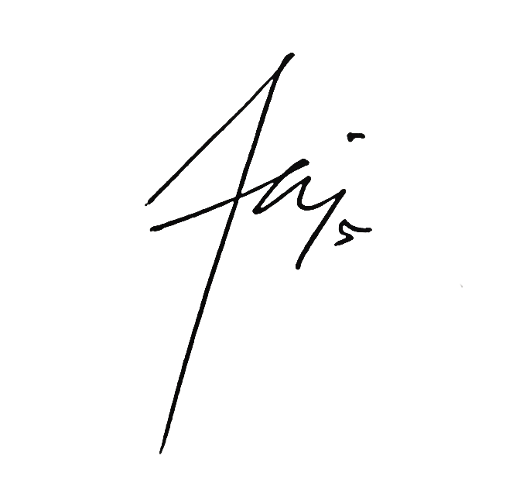Penulis 1

(M. Faiz Nashrullah)

Catatan:

Surat pernyataan ini dibuat sebanyak penulis yang tercantum dalam naskah.